いさはや暮らし体験宿泊費補助金

アンケート

この度は、本補助金のご活用ありがとうございました。アンケ―トへのご協力を宜しくお願いします。  
頂いたご意見をもとに、本事業のブラッシュアップや移住定住に係る事業の改善を図っていきます。

* **本支援金の存在をどこで知りましたか？＜複数選択可＞**
* **本市滞在期間中に行った活動をお答えください。＜複数選択可＞**
* **本支援金は移住を検討する後押しや手助けとなりましたか？＜５段階評価・理由任意記入＞**
* **本支援金の金額についてお答えください。＜５段階評価・理由任意記入＞**

* **申請にあたり、担当した市職員の対応についてお答えください。＜５段階評価・理由任意記入＞**
* **本補助金の制度や申請手続きに関して、改善して欲しい点がありましたらご記載下さい。**

* **その他、移住・定住にあたって補助や支援をしてほしい点があれば教えてください。＜複数選択可＞**

住まいの情報（民間不動産・空き家バンク等）　仕事に関する情報

起業・創業支援に関する情報　子育て支援情報提供　お試し住宅の利用

現地案内や現地紹介　現地の住民やコミュニティの案内・紹介

諫早市内の先輩移住者の紹介　移住体験ツアー　移住者交流会等のイベント情報　　交通費の補助　引越し費用の補助

その他（　　　　　　　　　　　　　　　　　　　　　　　　　　　　　　　　）

ご回答ありがとうございました。

制度の改善に役立てていきたいと思います。

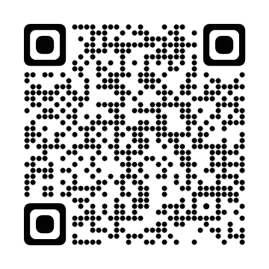

☚WEB回答

＼受付中／

　　　　　　 　　　　　　　 　　　　 　　　

**良い　　　　　　　　 　普通　　　　　　　　　　　悪い**

（理由：　　　　　　　　　　　　　　　　　　　　　　　　　　　　　　　　　　　　）

　　　　　　 　　　　　　　 　　　　 　　　

**多い　　　　　　　　　 適正　　　　　　　　　　少ない**

（理由：　　　　　　　　　　　　　　　　　　　　　　　　　　　　　　　　　　　　）

　　　　　　 　　　　　　　 　　　　 　　　

**なった　　　　　どちらともいえない　　　　　ならなかった**

（理由：　　　　　　　　　　　　　　　　　　　　　　　　　　　　　　　　　　　　）

本市を知るための活動（文化・歴史・風土・気候・生活環境・その他　　）

住居探し　仕事探し　就職活動　市内見学・視察　体験活動（内容：　　　　 ）

イベント・研修等参加

その他（　　　　　　　　　　　　　　　　　　　　　　　　　　　　　　　　　　　）

諫早市公式ホームページ　長崎県ホームページ　他のウェブ情報（媒体：　　　　）家族・知人からの情報提供　企業や団体からの情報提供　市担当者からの情報提供

その他（　　　　　　　　　　　　　　　　　　　　　　　　　　　　　　　　　　 ）

**該当する箇所にチェック・記入をお願いします。**